Quad dan AUKUS menghadapi masa depan yang tidak pasti di bawah pemerintahan Trump.
Tantangannya adalah untuk membuat argumen yang meyakinkan agar Trump mendukung dan mengesahkan kemitraan-kemitraan ini.
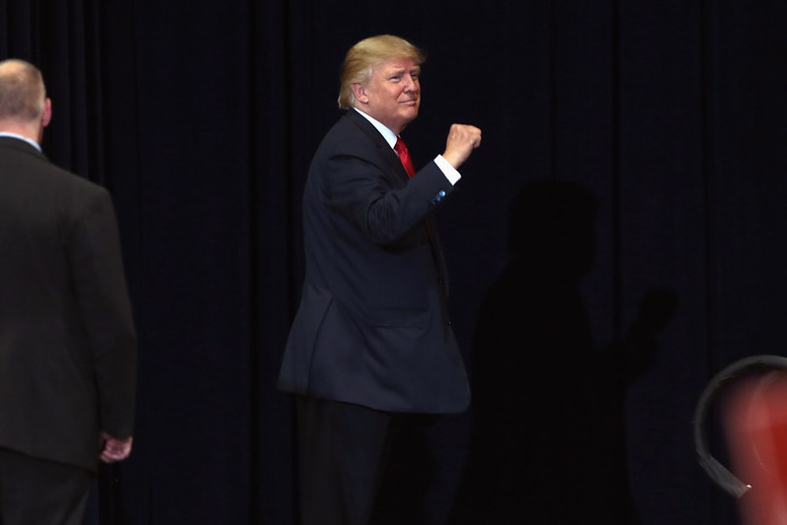
Pemerintahan Trump telah bersedia mengabaikan sejarah, persahabatan, dan perjanjian internasional yang mengikat. Foto: Gage Skidmore/Flickr, CC BY-SA 2.0
Oleh: |  | Editor:
David M. Andrews - The Australian National University - - |  | Bharat Bhushan - South Asia Editor, 360info
 |  | Samrat Choudhury - Commissioning Editor, 360info - -

Tantangannya adalah untuk meyakinkan Trump agar mendukung dan mengesahkan kemitraan-kemitraan ini.
`
Kembalinya Donald Trump sebagai Presiden AS menandai titik balik penting dalam masa depan dua kerangka kerja keamanan Indo-Pasifik yang sedang berkembang: Quad, yang terdiri dari Australia, India, Jepang, dan AS, serta AUKUS, kemitraan trilateral antara Australia, Inggris, dan AS.
Kedua lembaga tersebut memainkan peran kunci dalam strategi regional pemerintahan Biden, yang menekankan pentingnya membangun jaringan kerja sama di seluruh kawasan Indo-Pasifik.
Meskipun tanda-tanda awal dari pejabat kunci pemerintahan Trump sangat positif, kekhawatiran lama tentang ketahanan dan efektivitas kedua institusi tersebut kembali muncul akibat tindakan yang ditujukan terhadap sekutu dan mitra AS yang telah lama menjalin hubungan.
Menteri Luar Negeri AS Marco Rubio memimpin upaya menonjolkan profil kedua lembaga tersebut dengan menggelar pertemuan menteri luar negeri Quad sebagai kegiatan resmi pertamanya. Baik dia maupun Menteri Pertahanan Pete Hegseth juga berbicara positif tentang AUKUS selama sidang konfirmasi mereka.
Namun, peristiwa-peristiwa ini tidak dapat dilihat secara terpisah.
Trump telah mengemukakan visi ekspansionis teritorial yang mengkhawatirkan untuk Amerika. Dan pemerintahan baru telah merusak hubungannya dengan negara-negara tetangga terdekatnya dengan mengancam akan menggunakan senjata tarif hukuman. Eropa terbelah atas tuntutan Trump agar sekutu NATO menghabiskan lebih dari dua kali lipat anggaran pertahanan.
Sekutu-sekutu Asia Amerika Serikat tentu saja menerima bulan pertama yang lebih ramah dibandingkan dengan sekutu-sekutu Eropa dan Amerika Utara. Namun, mereka akan menonton dengan cemas cara yang hampir sembarangan di mana pemerintahan Trump bersedia mengabaikan sejarah, persahabatan – dan perjanjian internasional yang mengikat.
Jika Trump dapat mengingkari perjanjian yang dia sendiri tetapkan (seperti Perjanjian Amerika Serikat-Meksiko-Kanada), mengapa dia akan menghargai perjanjian era Biden seperti AUKUS lebih tinggi? Untuk saat ini, meskipun Trump belum pernah sekali pun berbicara tentang AUKUS secara publik,
Marco Rubio telah sangat jelas dalam dukungannya terhadap perjanjian tersebut.
Selama sidang konfirmasinya, dia menggambarkan perjanjian tersebut sebagai “sesuatu yang menurut saya akan mendapat dukungan yang sangat kuat di pemerintahan ini…Saya pikir ini hampir seperti blueprint, dalam banyak hal, tentang bagaimana kita dapat menciptakan kemitraan serupa konsorsium dengan negara-negara sekutu kita untuk menghadapi tantangan global, baik di bidang pertahanan, teknologi, mineral kritis, teknologi sensitif, dan teknologi kritis seperti kecerdasan buatan dan kemajuan dalam komputasi kuantum… ini adalah salah satu contoh bagaimana kita dapat memanfaatkan kekuatan kemitraan dengan sekutu. Dalam beberapa kasus, dua atau tiga negara, dalam kasus lain lebih luas, untuk mencapai hasil dan tujuan, seperti menciptakan keseimbangan geopolitik dan strategis di kawasan Indo-Pasifik dan beyond.”
Mengambil kesimpulan dari pernyataan ini, terdapat hubungan yang jelas dengan Quad, dan perannya dalam strategi Indo-Pasifik pemerintahan Trump kedua.
Meskipun kelompok ini, dalam beberapa tahun terakhir, menekankan perannya sebagai kerangka kerja diplomatik, dalam penetapan standar, pembentukan dan pemeliharaan norma, serta penyediaan barang publik, terdapat potensi laten yang signifikan dalam Quad untuk menangani tantangan keamanan tradisional.
Mengingat langkah untuk menghapus USAID, penekanan pada pengeluaran militer, dan kekhawatiran tentang keseimbangan strategis dengan China di Indo-Pasifik, pekerjaan utama Quad perlu berkembang untuk tetap relevan dalam pemerintahan Trump.
Fakta bahwa Quad dihidupkan kembali selama masa jabatan pertamanya tidak akan memiliki bobot yang signifikan, jika melihat contoh Perjanjian Amerika Serikat-Meksiko-Kanada, sehingga perubahan proaktif diperlukan – bukan seruan kepada sejarah.
Namun, mencolok bahwa pertemuan menteri luar negeri Quad adalah keterlibatan resmi pertama yang dilakukan oleh Marco Rubio sebagai Menteri Luar Negeri. Hal ini mengirimkan pesan dukungan yang kuat bagi kelompok tersebut, meskipun bentuk konkret kerja sama di masa depan kemungkinan akan dibahas dalam pertemuan pemimpin atau pertemuan menteri luar negeri yang lebih luas pada tahun 2025.
Rubio mengikuti pertemuan Quadrilateral ini dengan tiga pertemuan bilateral resmi pertamanya dengan menteri luar negeri Quad – S Jaishankar (India), Penny Wong (Australia), dan Iwaya Takeshi (Jepang). Demikian pula, panggilan bilateral kedua Hegseth adalah dengan Menteri Pertahanan Australia Richard Marles dan panggilan kelimanya dengan Gen Nakatani dari Jepang.
Tentu saja, hal-hal semacam itu baik, tetapi jika Trump tidak tertarik pada AUKUS atau Quad, jumlah atau urutan pertemuan dan panggilan telepon tidak akan berarti apa-apa.
Tantangannya adalah meyakinkan Trump untuk mendukung dan mengesahkan kemitraan-kemitraan ini serta mempertahankan dukungan tersebut selama empat tahun ke depan.
Seperti yang diamati oleh Richard McGregor dari Lowy Institute, argumen dari politisi dan pejabat Australia adalah bahwa “AS memiliki kapal selam terbaik di dunia – bukan hanya Australia ingin membelinya, tetapi kami juga berinvestasi dalam kapasitas industri AS untuk membuatnya. Argumen-argumen ini, dikombinasikan dengan defisit perdagangan Australia yang besar dengan AS, mengenai titik manis politik Trump dengan cara yang jarang bisa ditiru oleh negara lain.”
Tantangannya, bagaimanapun, adalah bahwa “mendukung proyek ini dan mempromosikan kontribusinya terhadap kebijakan industri…tidak akan cukup. Rubio kemungkinan juga akan mengharapkan Australia secara terbuka mengaitkannya dengan strategi AS terhadap China.”
Di sinilah aspirasi mungkin bertabrakan dengan realitas ekonomi.
Meskipun dampak lanjutan dari langkah tarif baru belum terlihat, mitra dagang terbesar Australia dan Jepang adalah China, masing-masing menyumbang 26 persen dan 20 persen dari perdagangan mereka, meskipun keduanya menganggap AS sebagai sumber investasi langsung asing terbesar. Sumber impor terbesar India adalah China – dua kali lipat nilai pesaing terdekat.
Sejauh mana negara-negara Quad mungkin memiliki keraguan tentang aspirasi regional dan kemampuan pertahanan China, perang dagang global kemungkinan besar akan secara signifikan membatasi kemampuan mereka untuk bersaing secara ekonomi, dan karenanya secara militer, dengan China.
Mengikat diri secara terbuka pada posisi yang secara terang-terangan anti-China (setidaknya sejauh yang diinginkan Trump atau pejabat kabinet seniornya) dapat dengan cepat menjadi tidak populer, terutama jika ada tingkat ketidakpastian atau ketidakpercayaan yang cukup terhadap komitmen aliansi AS.
Meskipun sinyal awal dari administrasi Trump mengenai Quad dan AUKUS sangat positif, dalam mempertimbangkan prospek jangka panjangnya, penting untuk memperhatikan beragam pesan kebijakan luar negeri yang telah dikirimkan dari Washington dalam beberapa minggu terakhir.
Di antara yang terpenting adalah tiga pertanyaan kerangka kerja Marco Rubio untuk Departemen Luar Negeri: Apakah hal ini membuat Amerika lebih aman? Apakah hal ini membuat Amerika lebih kuat? Apakah hal ini membuat Amerika lebih sejahtera?
Jika lembaga keamanan regional tidak dapat – atau tidak mau – membuktikan hal ini kepada AS, maka hari-hari mereka mungkin terhitung, terlepas dari seberapa kuat sinyal-sinyal saat ini.
David M. Andrews adalah Penasihat Kebijakan Senior di National Security College, Australian National University, di mana penelitiannya berfokus pada aliansi militer dan organisasi keamanan multilateral. Ia sebelumnya menjabat beberapa posisi di Departemen Pertahanan Australia.
Diterbitkan pertama kali di bawah lisensi Creative Commons oleh 360info™.
`
Artikel ini diterjemahkan menggunakan alat kecerdasan buatan otomatis yang berpotensi memiliki kesalahan, kesilapan dan ketidakakuratan. Berbagai upaya sudah dilakukan untuk memastikan kejelasan dan koherensi, terjemahan ini bisa saja tidak lengkap dalam menangkap nuansa, intonasi dan tujuan dari teks aslinya. Untuk versi yang tepat, silakan merujuk pada artikel aslinya.
`
Artikel ini pertama kali dipublikasikan tanggal 05 Feb 2025 di bawah lisensi Creative Commons oleh 360info™

